学籍核对工作每位同学都必须完成，本项内容依照云南省教育厅的要求必须在2021年1月25日之前完成，如因个人原因未按时完成学籍核对导致的一切学籍问题，个人自行承担后果，请认真阅读以下说明，并按要求进行核对：
如采取网页登录方式请一定使用电脑完成，不要使用手机！！！如要使用手机来操作建议自行到应用商店下载“学信网”APP或扫以下二维码进行下载。
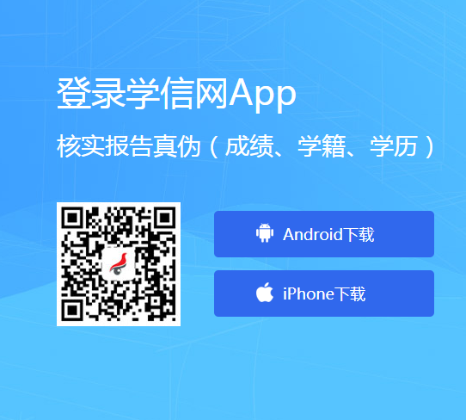

网页版操作流程：
（1）使用电脑登录学信网：https://www.chsi.com.cn/
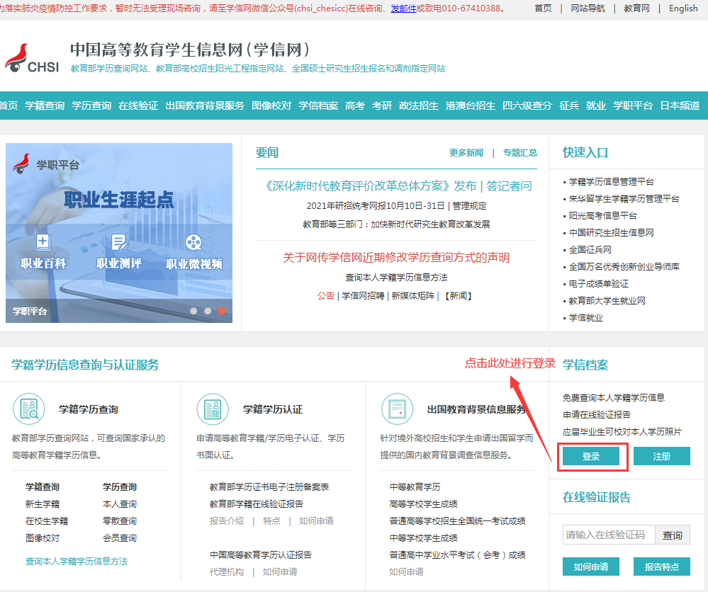
（2）进入后点击登录，如已经注册过，点击登录学信档案进行登录，未注册过则进行注册（绝大部分同学高中时期都已经进行过注册）
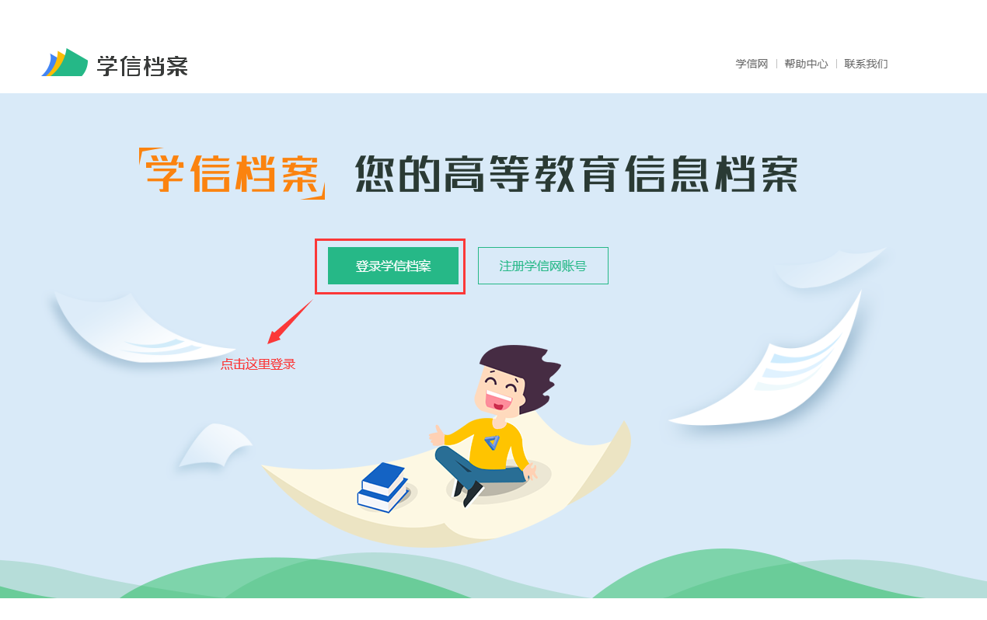

（3）输入正确的账号密码进行登录。未注册过账号则点击注册（注册中如显示身份证号占用则证明自己已进行过注册）。如系统提示已注册过，忘记了密码则选择找回密码按提示操作或咨询学信网客服中心，联系电话：010-67410388；联系邮箱：kefu@chsi.com.cn。如忘记了密码且预留的手机号也没有继续使用，有两种途径进行修改：（1）手机下载“学信网app”，通过app上传手持身份证照片或其他同学帮助进行找回；（2）用电脑重新注册新账号，当提示身份证号重复，解决身份证号重复的问题时，点击解决，按提示操作。
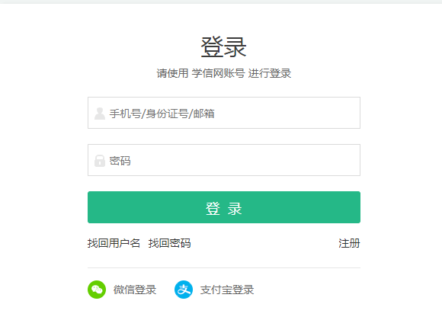
建议各位无法登录的同学认真读一下（3）这段话并按要求操作。不要一出问题就问老师，大部分老师在他们读大学的年代还没有学信网，可能对于系统的操作还不如各位熟悉。而且学信网的审核权限在教育部，学校也没有办法去审核或修改账号。
（4）登录后点击学籍（一定注意是学籍不是学历）
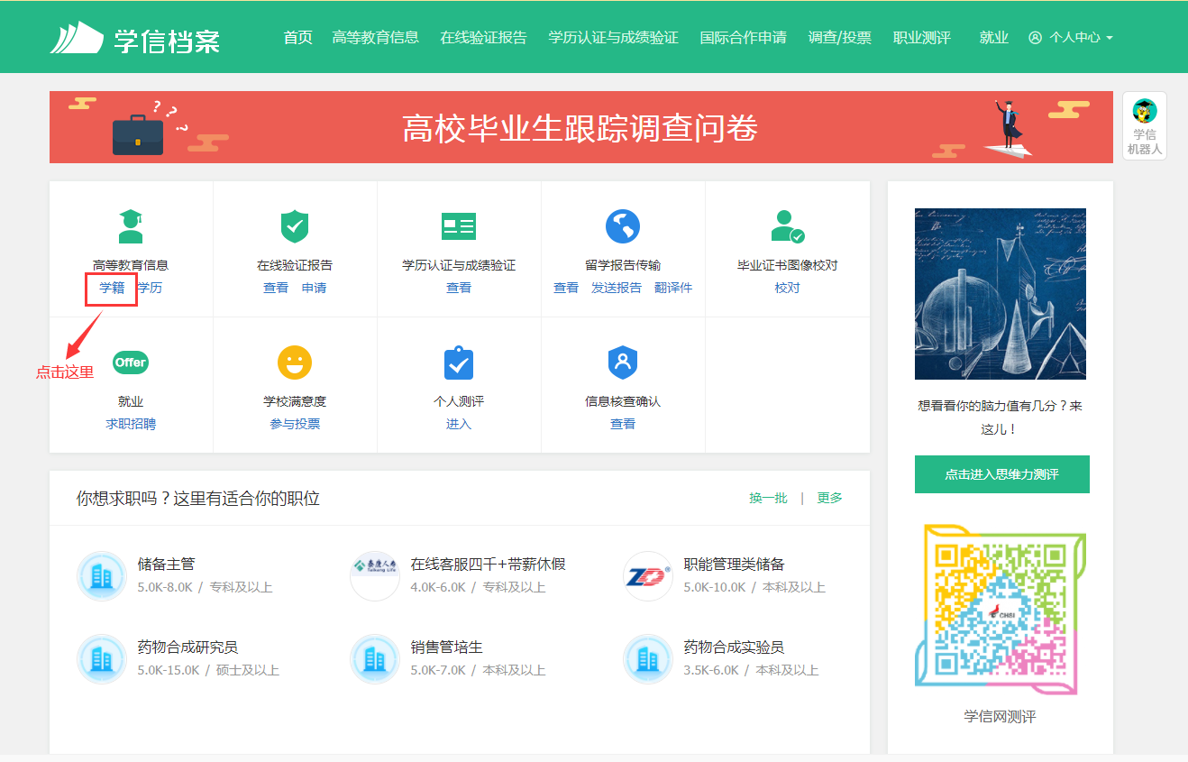
（5）进入后依据提示操作
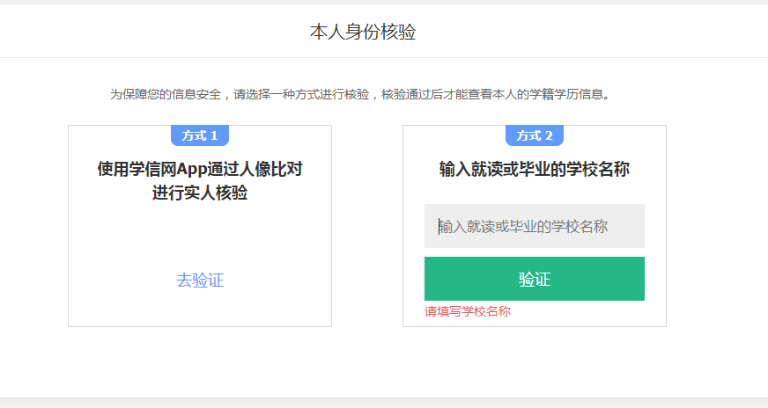
（6）进入到个人信息进行查看并核对信息是否正确，如有错误及时向班主任老师和教学秘书进行反映，无误的确认即可（已转专业的同学显示专业为原录取专业，专业变更在就读一年之后方会在系统中变更。二次扩招同学暂时没有学籍信息。）。请务必牢记自己的账号和密码，并且不要变更自己的电话号码，如需进行电话号码变更一定要到学信网进行变更。一旦账号遗失只能自行找回，学校没有办法提供任何帮助！。
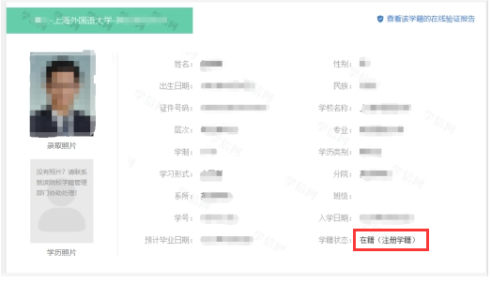

APP操作流程：
（1）进入APP，在下方导航栏点击我的
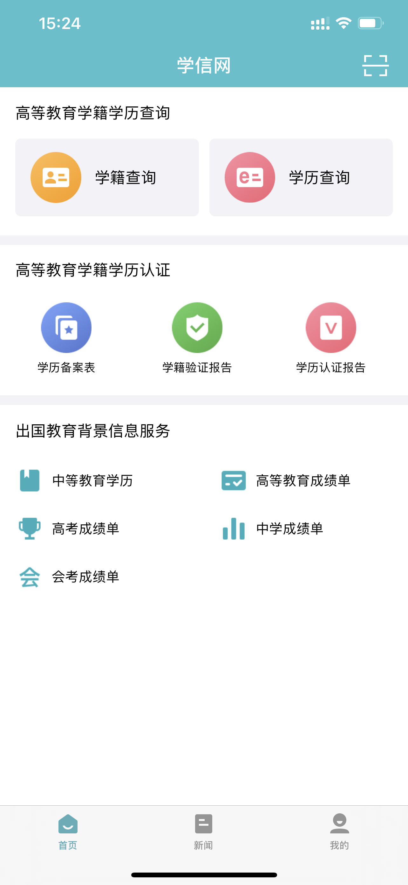
（2）进入后点击头像，如已经注册过，点击登录学信档案进行登录，未注册过则进行注册（绝大部分同学高中时期都已经进行过注册），如遗忘密码，请点击忘记密码按照提示进行操作，无法完成的可参考网页版流程第3条进行操作
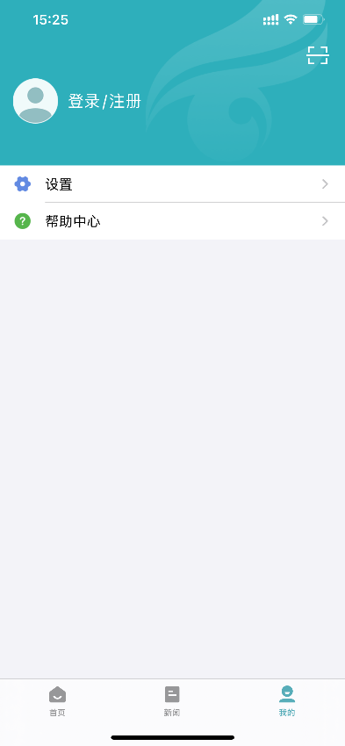
（3）登录后返回首页，点击高等教育信息：
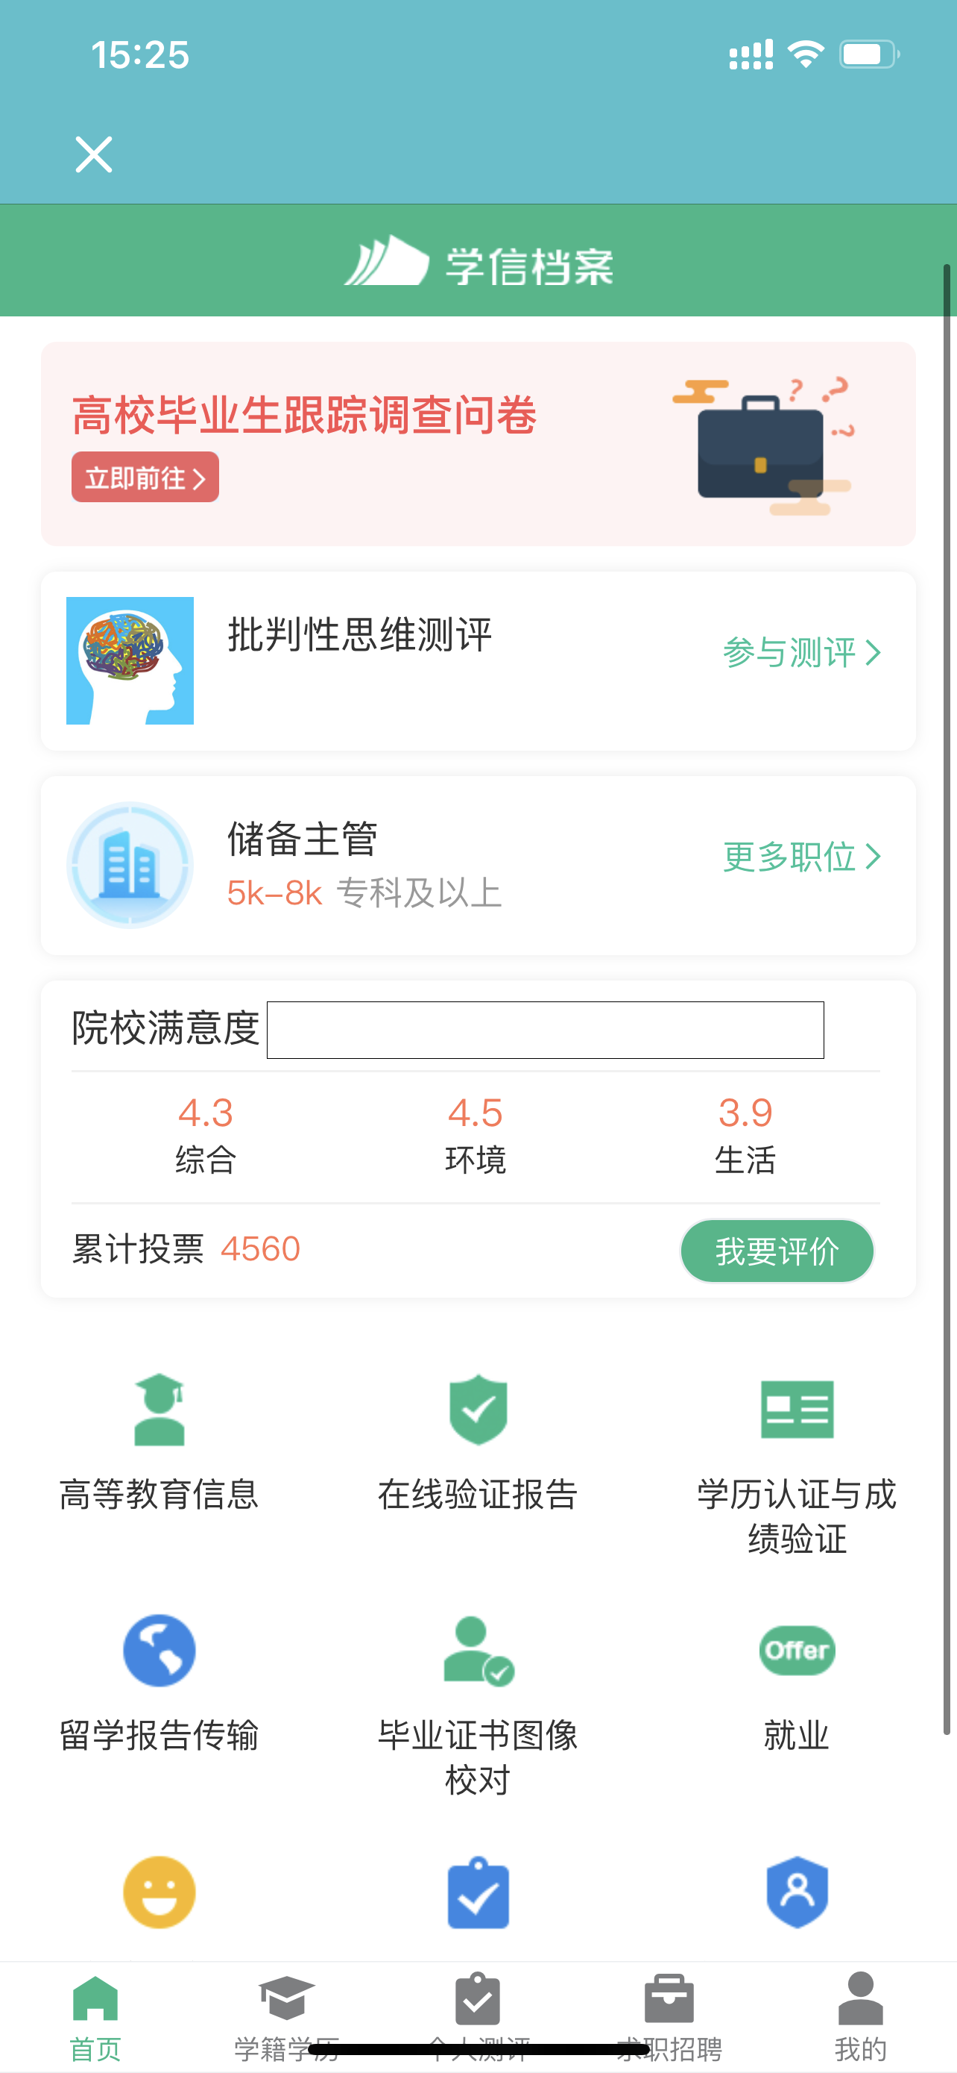
（4）进入后点击学籍信息进入
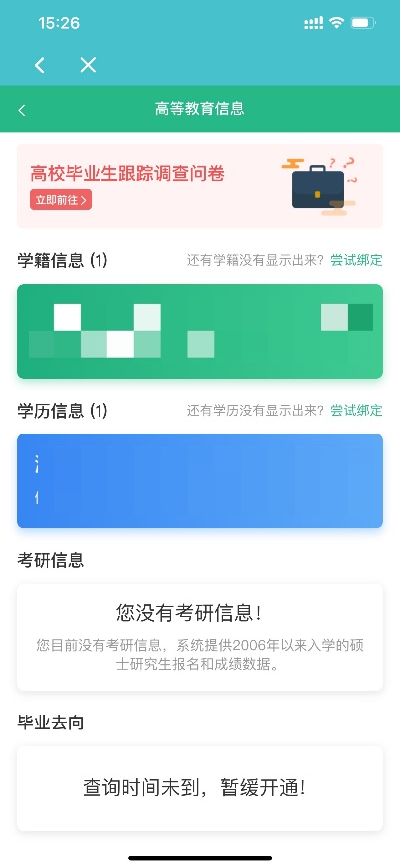
（5）进入到个人信息进行查看并核对信息是否正确，如有错误及时向班主任老师和教学秘书进行反映，无误的确认即可（已转专业的同学显示专业为原录取专业，专业变更在就读一年之后方会在系统中变更。二次扩招同学暂时没有学籍信息。）。请务必牢记自己的账号和密码，并且不要变更自己的电话号码，如需进行电话号码变更一定要到学信网进行变更。一旦账号遗失只能自行找回，学校没有办法提供任何帮助！。
